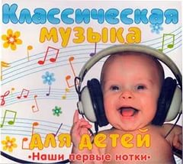
«Классическая музыка в жизни ребенка»
консультация для родителей
«Музыка является самым чудодейственным, самым тонким средством привлечения к добру, красоте, человечности. Чувство красоты музыкальной мелодии открывает перед ребенком собственную красоту – маленький человек осознает свое достоинство, развивает духовные силы ребенка, его творческую активность. Жизнь детей без музыки невозможна, как без игры и без сказки…» В. А. Сухомлинский
Не сомневаюсь в том, что каждый из вас, дорогие мамы и папы, хочет воспитать своего ребенка духовно богатым, эстетически образованным, позитивно настроенным на окружающий его мир. И я, как педагог, с вами абсолютно солидарна. Скажу больше: это моя главная профессиональная и педагогическая задача! На протяжении всей моей педагогической работы я ищу ответ на важный вопрос: как привить ребятам чувство возвышенного отношения к музыке, как научить отличать настоящее искусство от грубой подделки. Где та «золотая середина», которая поможет устоять в мире музыки?
Казалось бы, к нам в детский сад приходят 2-3-летние малыши, с которыми можно начинать работать, как говорится, «с чистого листа». Но и они уже успели нахвататься этой пресловутой «попсы» и, не научившись еще, как следует, говорить, уже выпевают разные «муси-пуси». А сколько раз на мои просьбы к ребятам спеть свою любимую песню, они исполняли хиты Верки Сердючки, Глюкозы, Кати Лель!
Начинать решать эту нелегкую задачу надо с самого раннего возраста. Ведь первые звуки, которые слышит новорожденный – это напевные звуки колыбельной. И поет эти напевные мелодии малышу его мама – самый родной и близкий на свете человек. И именно пению колыбельных мы, взрослые, уделяем незаслуженно мало внимания. А ведь они очень просты в исполнении и в то же время так богаты в проявлении чувств. Пойте колыбельные своему малышу почаще и не только в младенческом возрасте, ведь для нас наши дети всегда остаются детьми. Спойте вместе в тихий вечерок колыбельную – и эти минуты душевного единения останутся надолго и в вашей памяти и в памяти вашего ребенка. Мы все очень хотим, чтобы детство наших детей было счастливым и продуктивным. А ведь именно в дошкольном возрасте формируются эталоны красоты, ребенок накапливает тот опыт деятельности, от которого во многом зависит его последующее музыкальное и общее развитие. И очень важно, чтобы этот опыт основывался на лучших образцах мировой музыкальной культуры. Я абсолютно уверена, что это должна быть классическая музыка.
Заранее предвижу скептический вопрос: а не рано ли ребенку – дошкольнику слушать классику, понятен и интересен ли ему этот музыкальный язык?
С уверенностью отвечу: нет, не рано! Во-первых, я с большой тщательностью и соблюдением всех возрастных особенностей подхожу к подбору музыкального репертуара. Во-вторых, мои убеждения подтверждены исследованиями ученых – психологов. Их выводы однозначны: классическая музыка стабилизирует эмоциональное состояние человека и оказывает развивающее действие, в то время как тяжелый рок, диско, поп-музыка уменьшают объем внимания и памяти, «отупляют» человека.
Музыкальная классика обладает поистине волшебной силой! Ее можно слушать бесконечно, и каждый раз открывать для себя что-то новое, красивое, возвышенное. А наши маленькие слушатели, с их пока еще «незаштампованным» сознанием, воспринимают классическую музыку легко и по-своему уникально. Я приглашаю всех без исключения родителей посетить наши музыкальные занятия, и вы сами увидите восторженные детские глаза при прослушивании фрагментов из оперы «Сказка о царе Салтане» Н. А. Римского-Корсакова, «Апрель. Подснежник» П. И. Чайковского. Могу привести еще один пример: знакомясь с музыкой к балету П.И. Чайковского «Спящая красавица» из двух видеоверсий (мультфильм и видеозапись балета) ребята с удовольствием выбрали балет!
Не так давно еженедельник «Аргументы и факты» опубликовал статью, суть которой сводилась к следующему: во многих московских школах введены часы слушания классической музыки с целью восстановления мыслительных функций мозга ребенка и защиты его от агрессивной теле- и радиоинформационной сферы. Я абсолютно солидарна с московскими педагогами! Ведь общение ребенка – дошкольника с классической музыкой неизбежно ведет к формированию у него позитивного мировосприятия и эмоционального мироощущения, То есть, у ребенка появляется позитивная жизненная доминанта. А это имеет огромную практическую ценность и для плодотворного настоящего, и для успешного будущего вашего ребенка. Именно, положительный эмоциональный настрой, устойчивая эмоциональная сфера способствуют общему интеллектуальному развитию, позволяют повысить уровень внимания ребенка и увеличить его устойчивость к стрессам, что так важно для ребенка предшкольного возраста - будущего первоклассника. К этому стоит добавить, что сам процесс слушания музыки уникален, он требует максимальной концентрации внимания ребенка в течение определенного временного отрезка с последующей рефлексией на услышанное. Таким образом, у будущего школьника формируются аналитические способности.
Не хочу, чтобы у вас, дорогие мамы и папы, сложилось ошибочное мнение, что наши дети перегружены классикой. С самого раннего утра (с утренней гимнастики) и до вечера в детском саду звучат и народные мелодии, и доступный детскому пониманию песенный репертуар, иногда в современной эстрадной обработке. Но те песни, которые тиражирует наш шоу-бизнес и которые и музыкой-то назвать трудно, мы нашим дошкольникам не предлагаем по принципиальным соображениям.
Приобщение наших детей к лучшим образцам мировой классики – непростая, но крайне важная задача. И без вашей помощи, дорогие родители, с этой задачей нам не справиться. Ваш, родительский, авторитет имеет огромное влияние на ребенка. Не умаляя значимости нашей педагогической работы, считаю, что авторитет родителей выше нашего, педагогического авторитета. И если мама с папой будут интересоваться, чем мы занимаемся на музыкальных занятиях (а я по мере готовности прошу детей продемонстрировать дома свои умения и обязательно высказывать свои впечатления), то наши дети почувствуют удовлетворение и гордость за свое исполнение, уверенность в том, что они все делают правильно. Попробуйте очередное выступление, скажем, Димы Билана или Кати Лель, подытожить замечанием: «Наверное, это неплохая песня, но та песня о маме, которую ты пел для меня, мне понравилась гораздо больше», и ваш ребенок получит огромную поддержку и уверенность в правильно выбранных музыкальных приоритетах!
Обязательно создайте у себя дома фонотеку классической музыки. В этом я с удовольствием вам помогу. Чаще слушайте прекрасные музыкальные произведения, и вы не заметите, как классика станет и вам, вашему малышу лучшим другом!
Я думаю, вы согласитесь со мной, что в наше непростое, противоречивое время, когда теряются нравственные ценности и ориентиры, музыка приобретает особое, великое значение. Как говорят великие: все приходящее, а музыка вечна. Как вечны ее идеалы, ее способность быть рядом и в горе, и в радости. Музыка заставляет нашу душу и мысли трудиться, задумываться над смыслом бытия. Но эта душевная работа невозможна без высокой музыкальной культуры, музыкального вкуса, воспитанного с детства. И в этом смысле на нас, педагогах и родителях, лежит ответственная задача: заложить прочный фундамент общечеловеческих ценностей, воспитать человека, способного ценить прекрасное, сохранять и приумножать ценности родной и мировой культуры.
И в заключение прошу ответить на вопросы анкеты, которая поможет решить вопросы музыкального воспитания вашего малыша.
(см. Приложение)
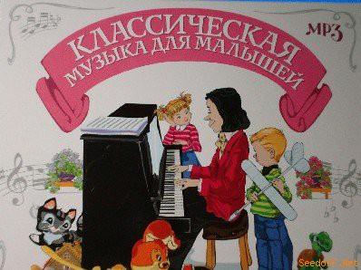

Приложение
АНКЕТА
Дорогие мамы и папы!
Для более глубокого и объективного изучения индивидуальных особенностей Вашего ребенка и отслеживания динамики его музыкального развития, пожалуйста, заполните предлагаемую Вам анкету.

С каким настроем, по Вашему мнению, Ваш ребенок посещает музыкальные занятия? __________________________________________________________

Делится ли он с Вами своими успехами и впечатлениями в области музыки? __________________________________________________________________

Часто ли вы интересуетесь его достижениями? __________________________

Упоминает ли ребенок в своих рассказах имена композиторов – классиков, названия их музыкальных произведений, высказывает ли свое отношение к услышанному? _____________________________________________________

Как вы сами относитесь к популярной классической музыке, часто ли вы слушаете ее дома? __________________________________________________

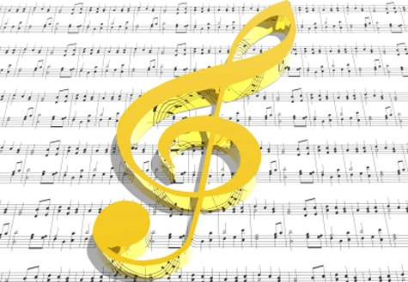
Считаете ли вы, что классическое искусство в целом и музыка в частности оказывают положительное влияние на развитие и характер Вашего ребенка? __________________________________________________________________

